Проектная деятельность на уроках в начальной школе.

В настоящее время все чаще приходится говорить о том, что традиционная система обучения не оправдывает себя, что учащиеся способны в основном только к воспроизведению знаний, переданных им учителем, а реализовать их в практической жизни они не в состоянии. Пробивающие себе дорогу новые принципы личностно-ориентированного образования, индивидуального подхода, субъективности в обучении потребовали в первую очередь новых методов обучения. Обновляющейся школе потребовались такие методы обучения, которые:
- формировали бы активную, самостоятельную и инициативную позицию учащихся в учении;
- развивали бы в первую очередь общеучебные умения и навыки:
исследовательские, рефлексивные, самооценочные;
- формировали бы не просто умения, а компетенции, т.е. умения, непосредственно сопряженные с опытом их применения в практической деятельности;
- были бы приоритетно нацелены на развитие познавательного интереса учащихся;
- реализовывали бы принцип связи обучения с жизнью,
- развивали бы каждого учащегося как творческую личность, способную к практической работе с различными материалами и инструментами.
Анализируя свою деятельность, педагоги начальных классов часто сталкиваются с рядом проблем, затрудняющих переход детей на следующую ступень образования:
- низкий уровень самостоятельности учащихся в учебном процессе;
- ярко выраженное в неспособности внимательно прочитать текст и выделить последовательность действий, а также выполнить работу от начала до конца в соответствии с заданием;
- разрыв между поисковой, исследовательской деятельностью учащихся и практическими упражнениями.
Нельзя не учитывать и тот факт, что очень часто учащиеся уже в начальной школе не хотят учиться, у них страдает мотивация учения и интерес к получению новых знаний. Ребенка не устраивает объяснение, что ему необходим тот или иной материал только потому, что он пригодится ему во взрослой жизни после окончания школы, то есть через несколько лет.
Для разрешения этих и некоторых других проблем необходимо дополнить урочную систему организации учебного процесса новой формой деятельности учащихся, где они погружались в атмосферу, требующую думать, рассуждать, грамотно излагать свои мысли, т. е. могли бы применить все имеющиеся у них знания на практике. Т.о. урок перестает быть основной формой организации учебного процесса в школе.

Для решения этих задач как нельзя лучше подходит метод проектов, который позволяет организовать поисковую деятельность учащихся, обеспечить рост коммуникабельности учеников и развивает умения найти пути решения поставленных задач.
В последние десятилетия метод проектов вызывает большой интерес у учителей всех школьных дисциплин и является предметом специальных научных исследований. Исследователи характеризуют метод учебного проекта как:
- личностно-ориентированный;
- обучающий взаимодействию в группе и групповой деятельности;
- развивающий умения самовыражения, самопрезентации и рефлексии;
- формирующий навыки самостоятельности в мыслительной, практической и волевой сферах;
- воспитывающий целеустремленность, ответственность, инициативность и творческое отношение к делу;
- интегрирующий знания, умения и навыки из разных дисциплин;
Однако полноценная проектная деятельность не соответствует возрастным особенностям младших школьников и механический перенос метода проекта из основной школы в начальную неэффективен. Прообразом проектной деятельности для младших школьников могут стать проектные задания, применение которых становится возможным, начиная с 1 класса.
Под проектной задачей мы понимаем задачу, в которой через систему или набор заданий целенаправленно стимулируется система детских действий, направленных на получение еще никогда не существовавшего в практике ребенка результата в виде реального продукта и в ходе которой происходит качественное самоизменение группы детей.
Отличие проектной задачи от проекта заключается в том, что для решения этой задачи школьникам предлагаются все необходимые средства и материалы в виде набора или системы заданий и данных, требуемых для их выполнения.

Особенности организации работы над проектным заданием в начальной школе.

Учитывать возрастные и индивидуальные особенности обучающихся. | Интерес к работе и посильность во многом определяют успех.
Обеспечить заинтересованность детей в работе над проектом — мотивацию. | Для этого нужно еще на старте педагогически грамотно сделать погружение в проект, заинтересовать проблемой, перспективой практической и социальной пользы.
Использовать групповую работу в качестве основной формы работы | Создавать группу не более 6 человек.
Учитывать возможность учебных предметов для реализации проектной деятельности. | Наибольшую эффективность имеют такие учебные предметы, как окружающий мир (природоведение), иностранные языки, информатика, изо, технология
Учителю необходимо работать в стиле педагогической поддержки. | Нельзя подменить деятельность детей выполнением задания за них, перепоручить родителям.
Длительность выполнения проектного задания | 1-2 неделями в режиме урочно-внеурочных занятий или 1-2 сдвоенными уроками.
Использование заданий на разных этапах изучения материала | Урок, реализованный методом проектов, может быть как уроком освоения нового материала, так и уроком закрепления и отработки навыков решения учебных задач. При этом значительная часть учебного времени, отведенного на повторение и закрепление изученного материала, может быть использована для организации проектной деятельности
Типы проектов | Проект может быть монопредметным, межпредметным и надпредметным
Таким образом работа над проектными заданиями может успешно заменять урочную форму работы в начальной школе.
Педагогические эффекты:
- задает реальную возможность организовать взаимодействие между собой при решении поставленной задачи,
- учит способу проектирования через специально разработанные задания,
- дает возможность посмотреть, как осуществляет перенос известных предметных способов действий в модельную ситуацию.
- предоставляет широкие возможности для диагностической работы учителя.
В процессе проектной деятельности учащиеся приобрели общеучебные умения и навыки 1.Интеллектуальные умения:
- целеполагание
- планирование
- моделирование
2.Поисковые (исследовательские) умения:
- умение самостоятельно найти недостающую информацию в информационном поле;
- умение запросить недостающую информацию у учителя;
- умение находить несколько вариантов решения проблемы;
- умение выдвигать гипотезы;
- умение устанавливать причинно-следственные связи.
3.Навыки оценочной самостоятельности.
4.Умения и навыки работы в сотрудничестве:
- умение коллективного планирования;
- умение взаимодействовать с любым партнером;
- умения взаимопомощи в группе в решении общих задач;
- умение находить и исправлять ошибки в работе других участников группы.
5.Коммуникативные умения:
- умение инициировать учебное взаимодействие со взрослыми – вступать в диалог, задавать вопросы и т.д.;
- умение вести дискуссию;
- умение отстаивать свою точку зрения;
6.Презентационные умения и навыки:
- навыки монологической речи;
- умение уверенно держать себя во время выступления;
- артистические умения;
- умение использовать различные средства наглядности при выступлении;
- умение отвечать на незапланированные вопросы.
Мною организованы несколько проектных заданий, которые представлены в моей работе по самообразованию:
Название проектного задания | Предмет
Сам себе я помогу, я здоровье сберегу | Окружающий мир
Край, в котором я живу | Окружающий мир
Доктор Айболит | Математика
Литературно-художественный альманах | Литературное чтение
Бумажная сказка | Технология
Новости программы «Вокруг света» | Русский язык
Результативность:
У учителя появляется возможность наблюдать, сравнивать, диагностировать. Причем учащиеся, увлеченные решением задачи, не подозревают, что именно диагностирует учитель, работают не на учителя и тем самым демонстрируют свои истинные предметные навыки и коммуникативные способности в полном объёме.
В результате работы над проектными заданиями, наблюдая за учащимися, я убедилась, что проектное обучение даёт хорошие результаты воспитания и обучения детей, является условием развития индивидуальных способностей учащихся, формирует у них навыки «всегда быть успешными», развивает ключевые компетентности учащихся, подготовку их к реальным условиям жизнедеятельности.
Я провела анкетирование с учащимися по введению метода проекта в образовательный процесс. Анализ показал, что:
- Интерес к проекту зависит от степени самостоятельности: 92% школьников ответили, что проект был им интересен именно потому, что выполнялся лишь при небольшой помощи руководителя.
- 56% учащихся выделяют как самый интересный исследовательский этап проекта; 20% - этап обработки собранного материала и подготовки выхода проекта; 24 % - презентацию.
- По итогам выполнения проектов 74% учащихся стали выше оценивать свои возможности и способности.
- Большая часть учащихся высказала адекватную самооценку.

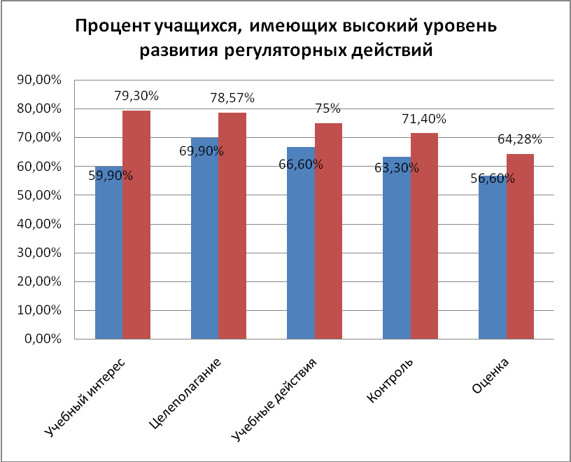

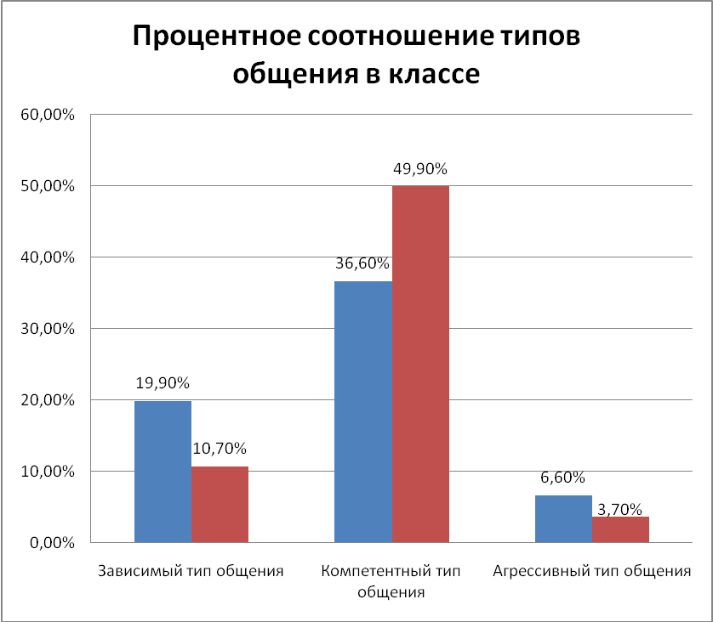

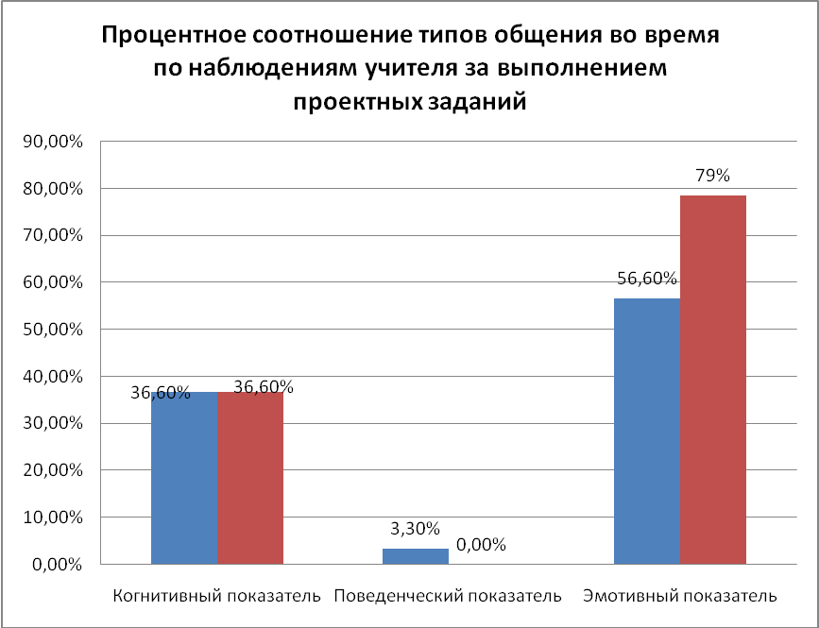

Таким образом, именно проектная деятельность позволяет сместить акцент с процесса пассивного накопления учеником суммы знаний на овладение им различными способами деятельности в условиях доступности информационных ресурсов, что способствует активному формированию творческой личности, способной решать нетрадиционные задачи в нетрадиционных условиях. В основе проектной деятельности лежит развитие познавательных навыков, умение самостоятельно конструировать свои знания, ориентироваться в информационном пространстве, развитие критического и творческого мышления, умение увидеть, сформулировать и решить проблему, умение принимать ответственность за свои решения.
Использование проектной деятельности решает сразу несколько задач в сфере обучения и воспитания:
- Каждый ученик может проявить себя как творческая личность.
- Каждый ученик включен в деятельность, которая ему «по душе».
- Добывание знаний детьми строится на принципах проблемного обучения.
- У учащихся развиваются навыки самостоятельной работы в мыслительной и волевой сферах.
- Школьники учатся самовыражению, самоопределению, самореализации.
- Работа над проектом воспитывает целеустремленность, инициативность.
- Фундаментальные знания связываются с эмоциональной памятью, что исключает возможность забывания.
Трудности:
Проектные задачи, встраиваясь в учебную деятельность, кардинально меняют все составные части учебного процесса, систему оценивания, тип отношений школьников, отбор учебного содержания, составление расписания. Решение этих проблем является необходимостью, т.к. проектное обучение — полезная альтернатива классно-урочной системе.

Трудности физические – огромный объем материала необходимо распечатать.
Опыт своей работы я обобщила в работе по самообразованию.

